В стране веселых мячей
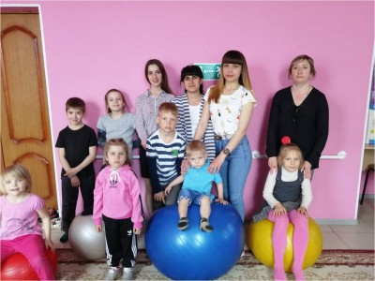

29.04.2019 года в рамках социального партнерства в реабилитационном отделении для детей и подростков с ограниченными возможностями ГБУ СО «Дубовский ЦСОН» преподавателем Гусевой З.П. совместно со студентами Дубовского педагогического колледжа было проведено спортивное мероприятие «В стране веселых мячей».
На занятии ребята познакомились с историей возникновения спортивного мяча. Дети приняли активное участие в танцевальной разминке с мячом, эстафетах, подвижных играх. Ребята соревновались в скорости, ловкости, умении работать в команде. Спортивный задор и желание добиться победы для своей команды захватывали детей. Все старались изо всех сил прийти к финишу первыми.
После подведения итогов ребята получили сладкие призы, отличный заряд бодрости и море положительных эмоций.
